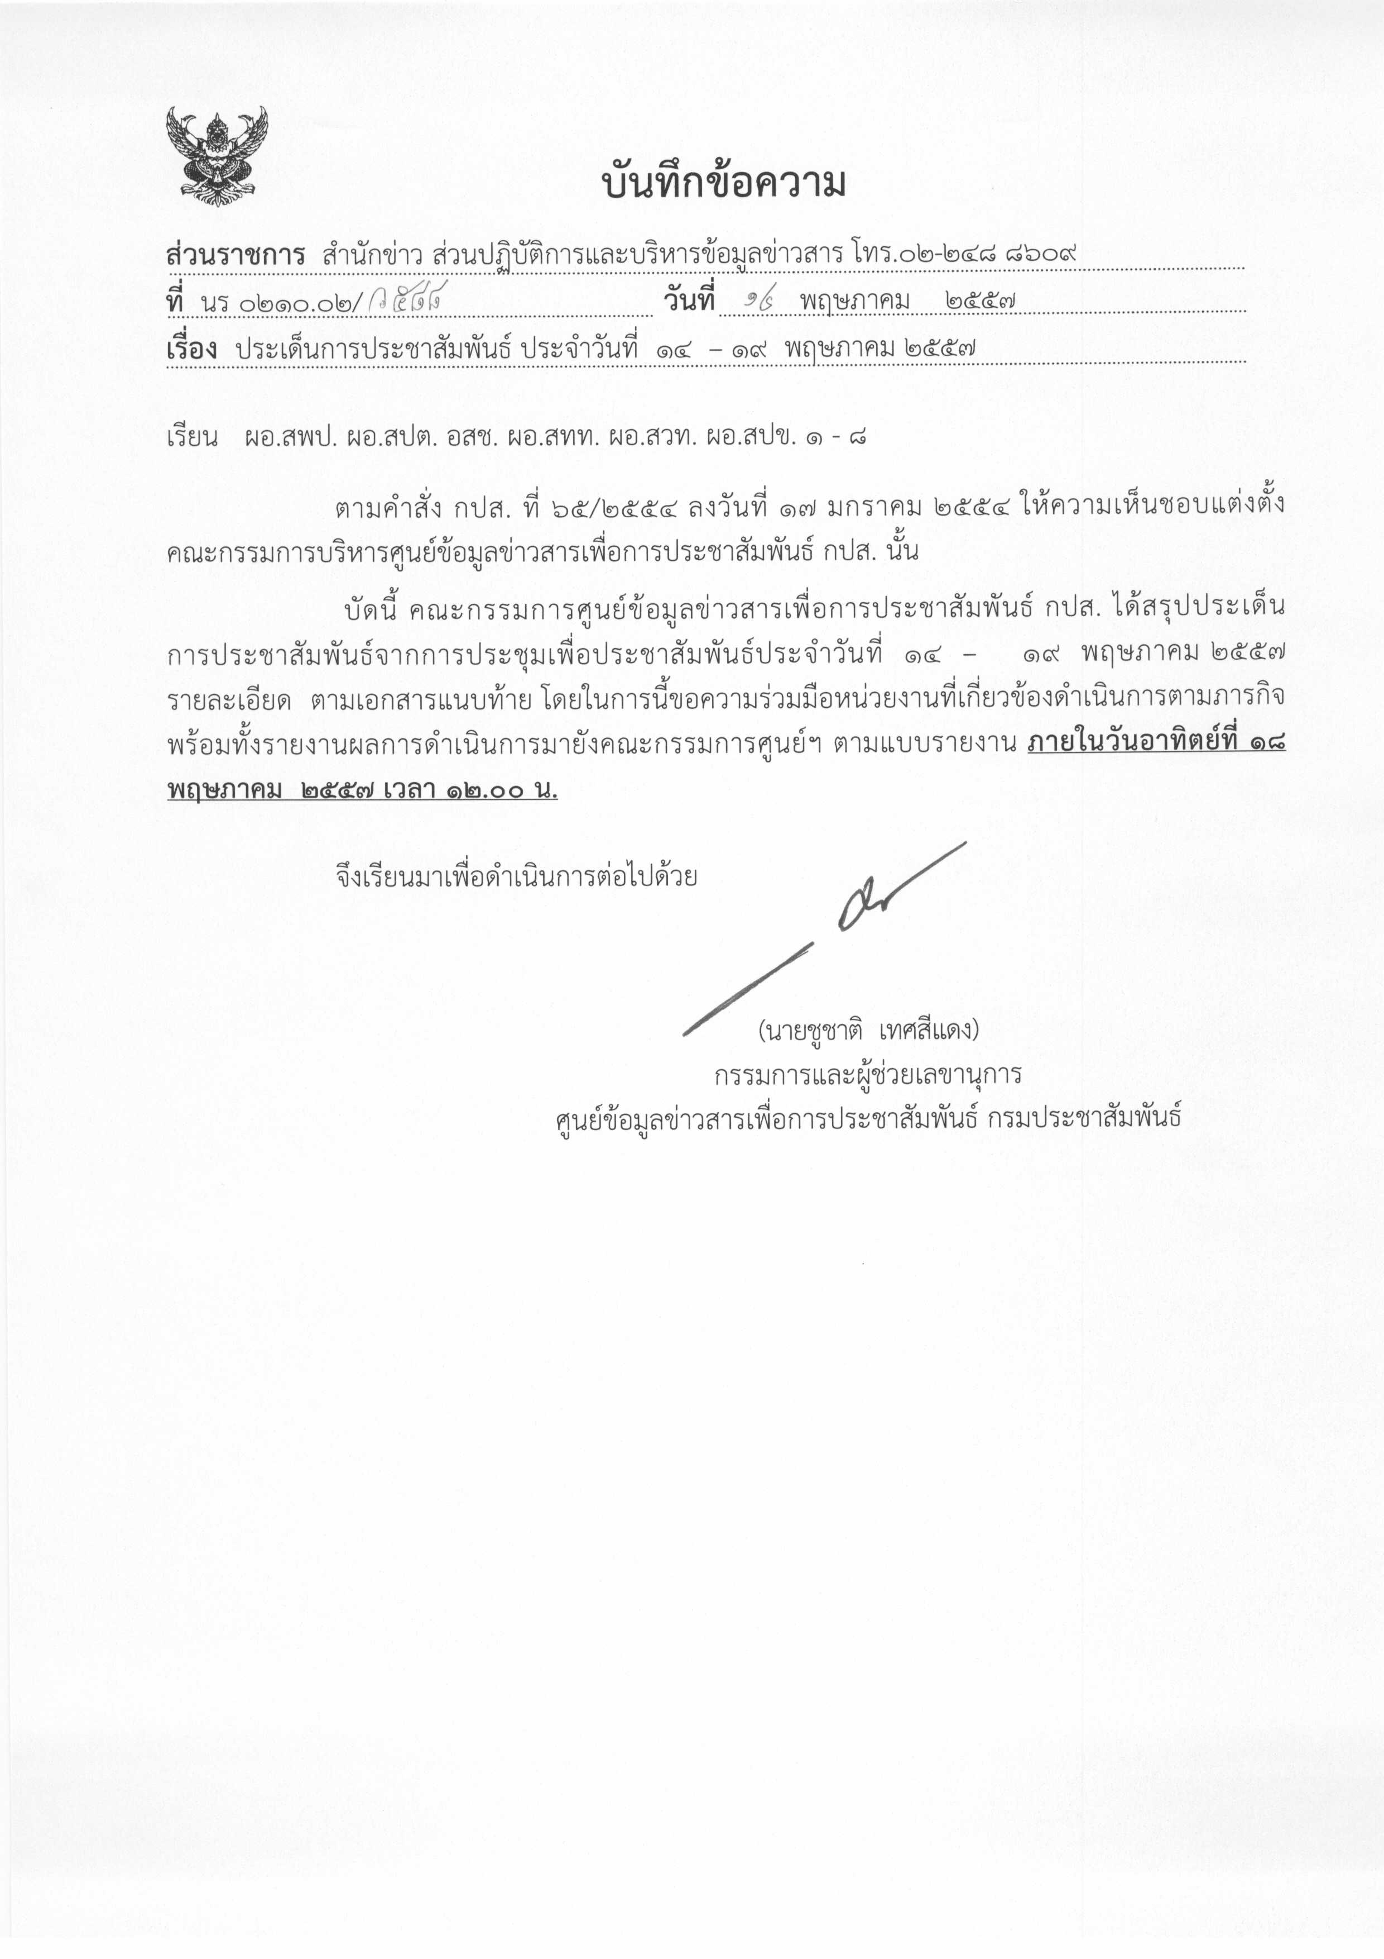
ประเด็นข่าวตามนโยบายศูนย์ปฏิบัติการข้อมูลข่าวสารเพื่อการประชาสัมพันธ์ (IOC)
ฝ่ายวิเคราะห์ข้อมูล และบริหารประเด็น ส่วนปฏิบัติการ และบริหารข้อมูลข่าวสาร สำนักข่าวกรมประชาสัมพันธ์
ประจำวันที่ ๑๔ - ๑๙ พฤษภาคม ๒๕๕๗
การเมือง / เศรษฐกิจ / ความมั่นคง / สังคม
ลำดับที่ | ประเด็น | แนวทางการประชาสัมพันธ์
๑ | การถวายสักการะพระศพสมเด็จพระสังฆราชฯ | ๑. รายงานบรรยากาศการถวายสักการะพระศพสมเด็จพระสังฆราชฯ ซึ่งเป็นการแสดงออกถึงความกตัญญู สำนึกในพระกรุณาธิคุณและพระเมตตาคุณของสมเด็จพระญาณสังวร สมเด็จพระสังฆราช สกลมหาสังฆปริณายก อย่างต่อเนื่อง ทั้งนี้ประชาชนสามารถเดินทางไปสักการะพระศพฯ ได้ทุกวันตั้งแต่เวลา ๐๘.๓๐-๒๑.๐๐ น.  ๒. ประชาสัมพันธ์การแสดงความประสงค์เป็นเจ้าภาพสวดพระอภิธรรม งานบำเพ็ญกุศลพระศพสมเด็จพระสังฆราชฯ โดยดูจากเว็บไซต์ www.watbowon.com
๒ | งานเทศกาลวันวิสาขบูชา | ๑. ประชาสัมพันธ์งานสัปดาห์ส่งเสริมพระพุทธศาสนา "เทศกาลวันวิสาขบูชา" วันสำคัญสากลของโลก ประจำปี ๒๕๕๗ ซึ่งกรมการศาสนา กระทรวงวัฒนธรรม ร่วมกับเครือข่ายพระพุทธศาสนา เปิดศูนย์จริยศึกษา ณ มณฑลพิธีท้องสนามหลวง ระหว่างวันที่ ๑๑-๑๗ พฤษภาคม ๒๕๕๗ นำหลักธรรมมาสู่การปฏิบัติ  ๒. ประชาสัมพันธ์พระเทพโพธิวิเทศ (วีรยุทธ์ วีรยุทฺโธ) เจ้าอาวาสวัดไทยพุทธคยา ในฐานะหัวหน้าพระธรรมทูตสายอินเดีย-เนปาล มอบใบโพธิ์จากต้นพระศรีมหาโพธิ์ จำนวน ๙,๙๙๙ ใบให้แก่พุทธศาสนิกชน เก็บไว้บูชาเป็นสิริมงคลแก่ชีวิต และเป็นเครื่องเตือนใจให้ระลึกถึงหลักธรรมของพระพุทธองค์  ๓. ประชาสัมพันธ์การจัดไหว้พระ ๙ วัดในส่วนกลาง ทั้งทางเรือและทางรถยนต์ และส่วนภูมิภาค สำนักงานวัฒนธรรมจังหวัดทุกจังหวัด จัดเส้นทางแสวงบุญ ๖ ภาค
๓ | สถานการณ์และความเคลื่อนไหวทางการเมือง | ๑. ติดตามองค์กรต่าง ๆ หารือทางออกของประเทศ  ๒. ติดตามการหารือของรัฐบาล กับ กกต. ในการจัดการเลือกตั้ง ส.ส. ครั้งใหม่  ๓. เผยแพร่การแถลงข่าวของ ศอ.รส. ทุกวัน  ๔. ติดตามการขออนุมัติหมายจับแกนนำ กปปส. กับพวก ในข้อหากบฏ  ๕. นำเสนอการชุมนุมของกลุ่มต่าง ๆ โดยหลีกเลี่ยงไม่ใช้ถ้อยคำที่สร้างความเกลียดชัง  ๖. ขยายผลประเทศสมาชิกอาเซียนสนับสนุนให้ไทยแก้ไขข้อขัดแย้งด้วยสันติวิธี และเคารพในหลักการของระบอบประชาธิปไตย
๔ | โครงการรับจำนำข้าว | ๑. นำเสนอความคืบหน้าการเจรจาขายข้าวกับต่างประเทศ ของกรมการค้าต่างประเทศ กับประเทศในเอเชีย ตะวันออกกลาง และแอฟริกา เกือบ ๑๐ ประเทศ รวมทั้งการเปิดประมูลข้าวสต๊อกรัฐบาลในเดือนพฤษภาคม ๒๕๕๗ ปริมาณ ๔๕๐,๐๐๐ ตัน และประมูลข้าวผ่านตลาดสินค้าเกษตรล่วงหน้าแห่งประเทศไทย (เอเฟท) ปริมาณ ๒๒๐,๐๐๐ ตัน  ๒. รายงานยอดเงินร่วมสมทบกองทุนช่วยเหลือชาวนา ของธนาคารเพื่อการเกษตรและสหกรณ์การเกษตร (ธ.ก.ส.) ทั้งในส่วนกลางและส่วนภูมิภาค อย่างต่อเนื่อง รวมทั้งการนำเงินจากกองทุนฯ จ่ายให้แก่เกษตรกร ตามใบประทวน
๕ | สถานการณ์ภัยธรรมชาติ แผ่นดินไหว และ โรคระบาด | ๑. แจ้งเตือนสภาพอากาศ และสถานการณ์ภัยธรรมชาติ จากกรมอุตุนิยมวิทยา ศูนย์เตือนภัยพิบัติแห่งชาติ กรมป้องกันและบรรเทาสาธารณภัย และหน่วยงานที่เกี่ยวข้อง อย่างใกล้ชิด  ๒. ติดตามความคืบหน้า การดำเนินงานของคณะกรรมการช่วยเหลือผลกระทบจากเหตุแผ่นดินไหวในภาคเหนือ ทั้งการแก้ปัญหาเฉพาะหน้า และการแก้ปัญหาในระยะยาว ซึ่งคณะรัฐมนตรีได้อนุมัติงบประมาณดำเนินการ ๕๐๐ ล้านบาท เมื่อวันที่ ๖ พฤษภาคม ๒๕๕๗ เพื่อช่วยเหลือผู้ได้รับผลกระทบ และฟื้นฟูพื้นที่ที่ได้รับความเสียหาย ให้กลับไปสู่สภาพปกติ  ๓. ให้ความรู้ด้านปัจจัยและสัญญาณภัยการเกิดแผ่นดินไหว และสัญญาณภัยการเกิดคลื่นสึนามิ เพื่อการรับมือและบรรเทาความเสียหาย  ๔. ติดตามหน่วยงานที่เกี่ยวข้องดำเนินการกับบ่อขยะแพรกษาที่ จ. สมุทรปราการ เนื่องจากยังคงเกิดเหตุเพลิงไหม้อย่างต่อเนื่อง  ๕. ติดตามสำนักระบาดวิทยา กรมควบคุมโรค รายงานสถานการณ์และจำนวนผู้ป่วยโรคติดเชื้อไวรัสโคโรน่า สายพันธุ์ใหม่ 2012 (เมอร์ส โควี) ซึ่งองค์การอนามัยโลกแนะนำให้ประเทศสมาชิกทุกประเทศ เฝ้าระวังโรคในกลุ่มผู้ป่วยที่มีอาการทางเดินหายใจรุนแรงเฉียบพลัน และรูปแบบความผิดปกติต่างๆ อย่างใกล้ชิด
๖ | ภาวะเศรษฐกิจ | ๑. นำเสนอความคืบหน้ากรมการค้าภายในขอความร่วมมือผู้ประกอบการสินค้าอุปโภคบริโภค ตรึงราคาสินค้า เพื่อดูแลค่าครองชีพประชาชน ในช่วงเศรษฐกิจชะลอตัว  ๒. ติดตามคณะกรรมการส่งเสริมการลงทุน (BOI) เร่งรัดโครงการที่ค้างพิจารณากว่า ๔๐๐ โครงการหลังจากนายกรัฐมนตรีได้แต่งตั้งคณะอนุกรรมการพิจารณาโครงการเมื่อวันที่ ๑ พฤษภาคม ๒๕๕๗ คาดว่าจะพิจารณาแล้วเสร็จภายใน ๓-๔ เดือน  ๓. รายงานบรรยากาศการจัดงานมหัศจรรย์ท่องเที่ยวไทย มหัศจรรย์ท่องโลก ๒๕๕๗ Wonderful Thailand Wonderful World 2014 ที่ศูนย์การประชุมแห่งชาติสิริกิติ์ ระหว่างวันที่ ๑๕-๑๘ พฤษภาคม ๒๕๕๗
๗ | ประชาคมอาเซียน | ๑. ขยายผลการประชุมสุดยอดอาเซียนครั้งที่ ๒๔ เมื่อวันที่ ๑๑ พฤษภาคม ๒๕๕๗ ในเรื่องที่ประธานาธิบดี เต็ง เส่ง ของเมียนมาร์ เสนอให้เพิ่มศักยภาพระบบเตือนภัยล่วงหน้า ตั้งศูนย์ระดมผู้เชี่ยวชาญด้านการบรรเทาทุกข์และกู้ภัย เพื่อให้สามารถรับมือภัยพิบัติได้อย่างรวดเร็ว ขณะเดียวกันควรเร่งฟื้นฟูป่าชายเลน ซึ่งจะช่วยลดการปล่อยก๊าซเรือนกระจก และช่วยบรรเทาความเสียหายจากพายุและน้ำท่วมพื้นที่ลุ่มต่ำบริเวณชายฝั่ง  ๒. สื่อในพื้นที่นำเสนอสาระสำคัญจากการที่กระทรวงพาณิชย์ จัดงานสัมมนาและนิทรรศการ  “อนาคตเศรษฐกิจไทยภายใต้ประชาคมอาเซียน” ในส่วนภูมิภาค ระหว่างวันที่ ๑๖-๑๙ พฤษภาคม ๒๕๕๗ ที่จังหวัดเชียงใหม่ ระหว่างวันที่ ๒๘–๓๑ พฤษภาคม ๒๕๕๗ ที่จังหวัดชลบุรี และระหว่างวันที่ ๑๙-๒๒ มิถุนายน ๒๕๕๗ ที่จังหวัดสุราษฎร์ธานี  ๓. ติดตามความคืบหน้าการที่ไทยจะเป็นเจ้าภาพจัดประชุมระดับรัฐมนตรีแห่งเอเชีย ว่าด้วยการลดความเสี่ยงจากภัยพิบัติครั้งที่ ๖ ระหว่างวันที่ ๒๒-๒๖ มิถุนายน ๒๕๕๗ ที่กรุงเทพฯ
๘ | สถานการณ์ภาคใต้ | ๑. ติดตามหน่วยงานความมั่นคงในพื้นที่ หามาตรการดูแลความปลอดภัยและบรรเทาความสูญเสียที่เกิดขึ้น โดยเฉพาะกับครูและเด็ก  ๒. นำเสนอโครงการพัฒนาพื้นที่ที่สอดคล้องกับวัฒนธรรมท้องถิ่นที่มีความหลากหลาย  ๓. มอบ สปข. ๖ รายงานความก้าวหน้าด้านการรับรู้ข้อมูลข่าวสารของประชาชน ผ่านสถานีโทรทัศน์ดาวเทียมสันติสุข ซึ่งออกอากาศเป็นภาษามลายู ๒๔ ชั่วโมง
๙ | วันงดสูบบุหรี่โลก | ๑. รณรงค์วันงดสูบบุหรี่โลกซึ่งองค์การอนามัยโลกกำหนดจัดขึ้นในวันที่ ๓๑ พฤษภาคม ของทุกปี และในปี ๒๕๕๗ กำหนดประเด็นในการรณรงค์ว่า “Raise Taxes on Tobacco” “บุหรี่: ภาษียิ่งเพิ่ม คนตายยิ่งลด”  ๒. เผยแพร่ประชาสัมพันธ์ถึงโทษ พิษภัย และผลกระทบที่เกิดจากการบริโภคยาสูบ รวมทั้งกฎหมายที่เกี่ยวข้อง เพื่อให้เด็ก เยาวชน และประชาชน มีพฤติกรรมสุขภาพที่ถูกต้อง ไม่ริเริ่มลองสูบบุหรี่

หมายเหตุ ๑. กรุณาส่งรายงานสรุปผลการออกอากาศประเด็นข่าวตามนโยบายประจำวันที่ ๑๔ - ๑๙ พฤษภาคม ๒๕๕๗ มาให้ IOC ส่วนกลาง
ทาง E-Mail: iocprd2555@gmail.com โดยเพิ่มเติมรายงานทางสื่อ Social Media เช่น facebook / twitter (การรายงานให้เพิ่มยอดจำนวนผู้เข้าไปติดตามดูในแต่ละประเด็นส่งมาด้วย) ก่อนเวลา ๑๒.๐๐ น. วันอาทิตย์ที่ ๑๘ พฤษภาคม ๒๕๕๗
๒. ในส่วนของแนวทางการประชาสัมพันธ์นั้น ให้หน่วยงานด้านสื่อกำหนดทิศทาง มุมมอง และรูปแบบ ในการนำเสนอที่แปลกใหม่นอกเหนือจากที่กำหนดให้
๓. ขอให้ IOC ส่วนภูมิภาค รายงานความเคลื่อนไหวของกลุ่มผู้ชุมนุมเข้ามายัง IOC ส่วนกลางอย่างต่อเนื่อง เพื่อเป็นข้อมูลในการดำเนินงานด้านการข่าวให้เป็นไปในทิศทางเดียวกัน
๔. ขอความร่วมมือ สปข.๑-๘ ส่งกิจกรรมเด่นประจำสัปดาห์ พร้อมภาพประกอบ (ถ้ามี) โดยสรุป ประมาณ ๔ - ๕ บรรทัด เพื่อจัดทำ IOC Bulletin
เสนอต่อที่ประชุมคณะกรรมการ IOC พร้อมกับการรายงานสรุปผลการออกอากาศประเด็นข่าวประจำสัปดาห์ฯ ทั้งนี้ หากหน่วยงานไม่มี
กิจกรรมเด่นในรอบสัปดาห์ ขอให้แจ้งในการรายงานว่า “ไม่มีกิจกรรมเด่นประจำสัปดาห์”
๕. เรื่องการกำหนดประเด็นสถานการณ์จังหวัดชายแดนภาคใต้ในการประชุม IOC ทุกสัปดาห์ มอบหมายการปฏิบัติดังนี้
๕.๑ มอบสื่อ สทท.,สวท.,สปข.๑ - ๘ , ส.ปชส. ดำเนินการประชาสัมพันธ์เชิงรุก ประเด็นการแก้ปัญหาสถานการณ์ภาคใต้ควบคู่กับการปฏิบัติการข่าวสารผ่านสื่อทุกประเภท อาทิ วิทยุ โทรทัศน์ อินเทอร์เน็ต สื่อสิ่งพิมพ์ เป็นต้น
๕.๒ ให้ทุกหน่วยรายงานผลการปฏิบัติผ่านช่องทาง IOC ทุกสัปดาห์ โดยเพิ่มการรายงานเฉพาะประเด็นนี้อีกฉบับ(ตามตารางที่แนบมาพร้อมนี้) เพื่อ IOC จะจัดส่งให้ สลก. นำเรียนปลัดสำนักนายกรัฐมนตรี ในฐานะผู้อำนวยการส่วนประชาสัมพันธ์ ศูนย์ปฏิบัติการคณะกรรมการขับเคลื่อนนโยบายและยุทธศาสตร์การแก้ไขปัญหาชายแดนภาคใต้ (ศปก.กปต. ) ต่อไป
๕.๓ กำหนดให้ ส.ปชส.จังหวัดชายแดนภาคใต้และผู้ช่วยเลขาธิการ ศอ.บต. (ฝ่ายประชาสัมพันธ์) เสนอประเด็นการประชาสัมพันธ์ไปยัง IOC ส่วนกลาง เพื่อเป็นข้อมูลกำหนดประเด็นประจำสัปดาห์

